交通示意图(English)

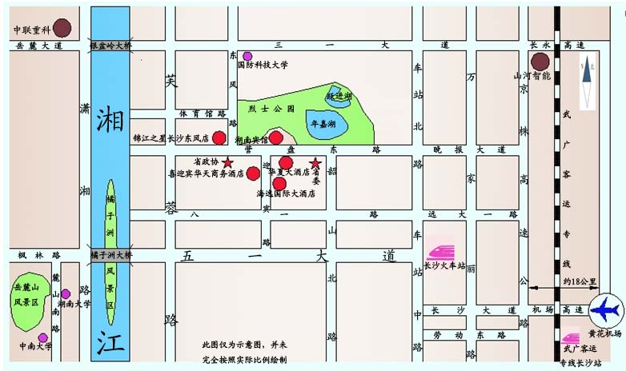

乘车路线1：搭乘机场大巴



乘车路线2：搭乘的士
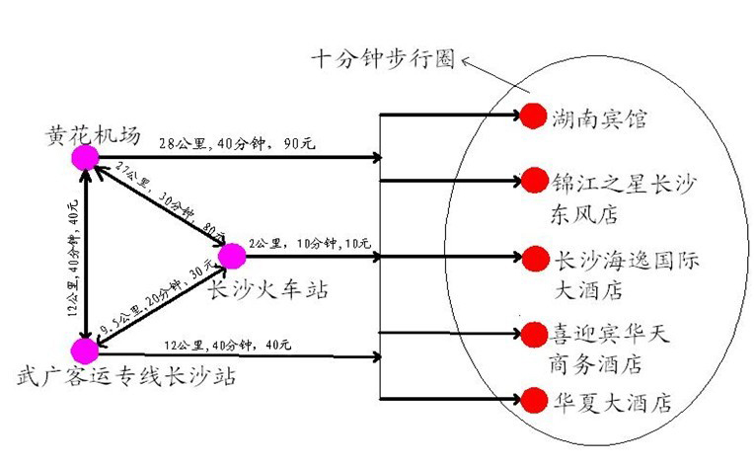
交通咨询： 张老师：13397617684 卢老师：13787012635

交通咨询： 张老师：13397617684 卢老师：13787012635

